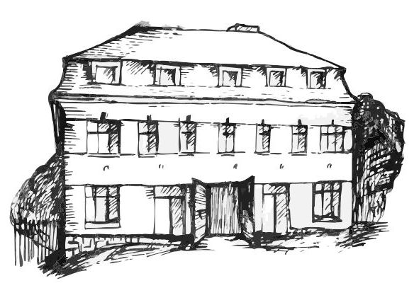 | Stacionář sv. Anežky České  pro seniory  Farní charita Beroun  Dům Charity, Cajthamlova 169, 266 01 Beroun | 

Vás zve na programy pro veřejnost

Červen

4. 6.  úterý | 10,30 – 11,30 | Procvičování kognitivních funkcí  (paměť, soustředěnost, řeč – slovní zásoba, logické myšlení, vizuálně-prostorová orientace)
11. 6.  úterý | 10,30 – 11,30 | Zpívání s kytarou pana Jiřího Šafránka
18. 6.  úterý | 10,30 – 11,30 | Procvičování kognitivních funkcí  (paměť, soustředěnost, řeč – slovní zásoba, logické myšlení, vizuálně-prostorová orientace)
25. 6.  úterý | 10,30 – 11,30 | Výroba zahradních zvonkoher
každý pátek | 13,30 – 15,00 | Posezení u šálku čaje či kávy

Všechny akce jsou pro seniory zdarma. Prosíme potvrďte účast telefonicky, kapacita je omezená. Děkujeme za pochopení.

Telefonický kontakt: 606 639 627

